华人民共和国国家标准
GB/T 6548—1998瓦楞纸板粘合强度的测定法
Corrugated fibreboard—
Determination of ply adhesive strength
1 范围
本标准规定了瓦楞纸板粘合强度的测定方法。
本标准适用于测定各种类型的瓦楞纸板的粘合强度。
2 引用标准
下列标准所包含的条文，通过在本标准中引用而构成为本标准的条文。本标准出版时，所示版本均为有效。所有标准都会被修订，使用本标准的各方应探讨使用下列标准最新版本的可能性。
GB 450—89 纸和纸板试样的采取
GB/T 6546—1998 瓦楞纸板边压强度的测定法
GB 10739—89 纸浆、纸和纸板试样处理与试验的标准大气
3 试验原理
将针形附件插入试样的楞纸和面纸之间(或芯纸之间)，然后对插有试样的针形附件施压，使其做相对运动，直至被分离部分分开。
4 试验仪器
4.1 压缩强度测定仪
应符合GB 6546规定的压缩强度测定仪的技术要求。
4.2 切取试样的装置
应符合GB 6546规定的切刀和要求。
4.3 附件
附件是由上部分附件和下部分附件组成，是对试样各粘着部分施加均匀压力的装置。每部分附件由等距插入瓦楞纸板空间中心的针式件和支撑件组成，见图1。
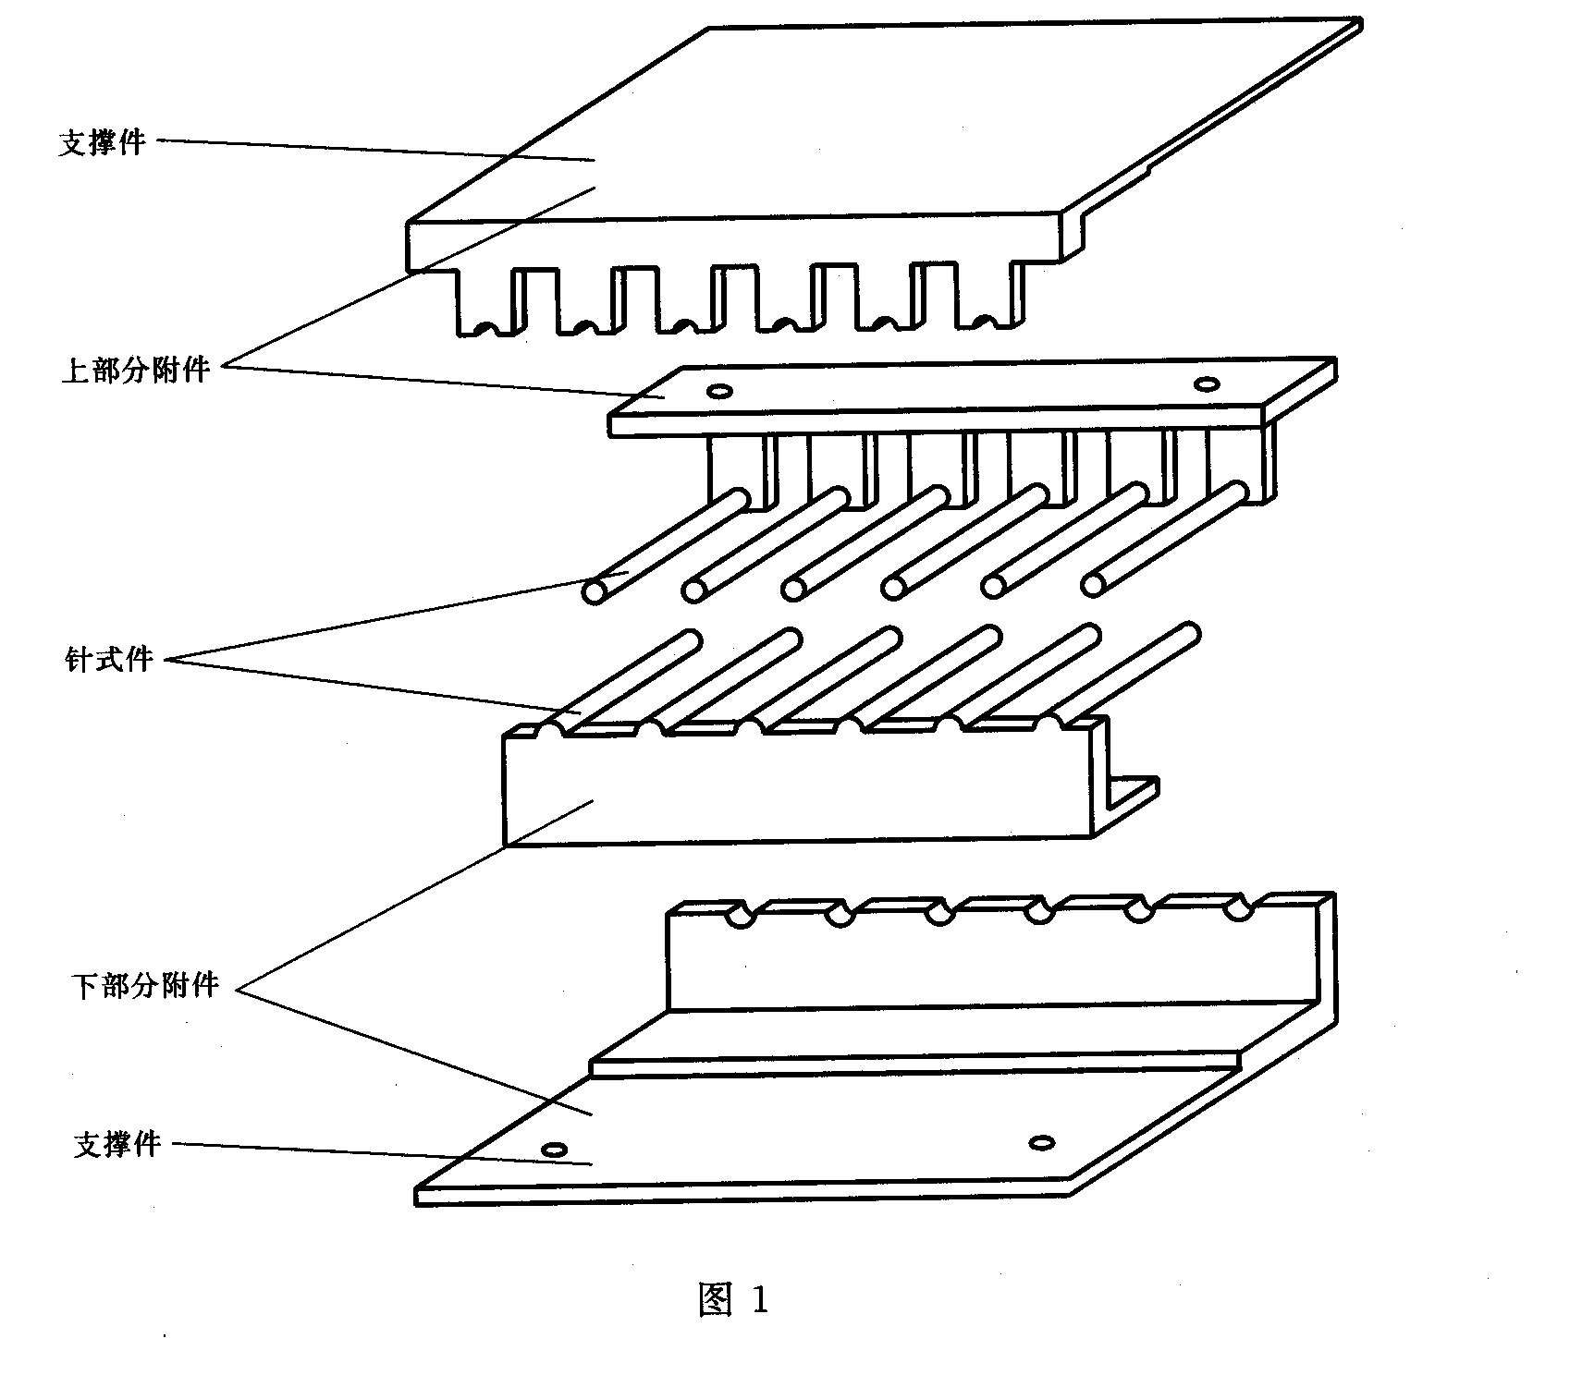

针式附件和支撑件的平行度偏差应小于百分之一。
5 试样的采取、处理与制备
5.1 试样的采取按GB 450进行。
5.2 试样的处理按GB 10739进行。
5.3 试样的制备：从样品中切取10个25mm×80mm的试样，瓦楞方向应与短边的方向一致。试样尺寸误差为±1mm。
6 试验步骤
试验应在第5章规定的大气条件下进行。
6.1 先将被测试的试样装入附件，见图2，然后将其放在压缩仪的下压板的中心位置。
6.2 开动压缩仪，以(12.5±2.5)mm/min的速度对装有试样的附件施压，直至楞峰和面纸(或芯纸)分离为止。记录显示的最大力，精确至1N。
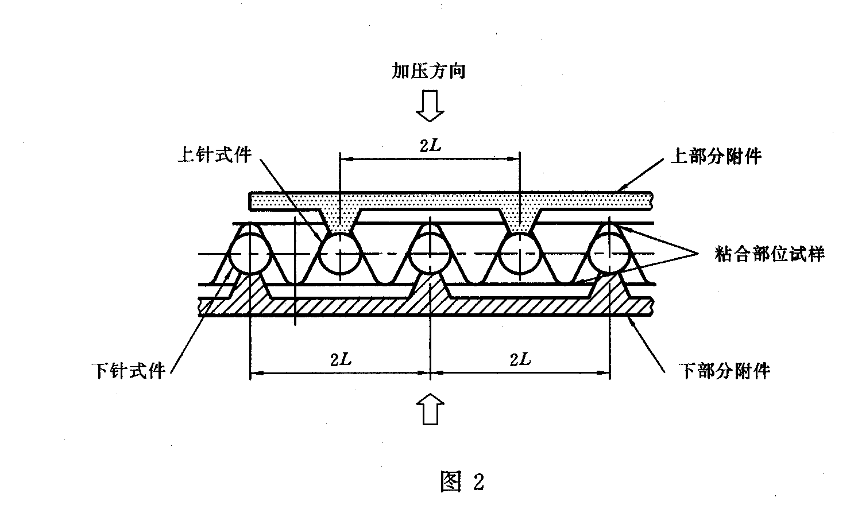

7 结果表示
计算所有测试的平均值，然后按式(1)计算瓦楞纸板的粘合强度：
……………………(1)
式中：——粘合强度，N/m；
——试样全部分离时所需的最大力，N；
——试样长边的尺寸，m。
8 试验报告
试验报告包括以下内容：
a)本标准的编号；
b)试验的日期和地点、试验人员、试验单位盖章；
c)待测试样的种类和说明；
d)试验的大气条件；
e)所用仪器的名称、型号；
f)报告试验结果，精确至三位有效数字；
g)对测量误差分析；
h)与试验结果有关的其他说明。

